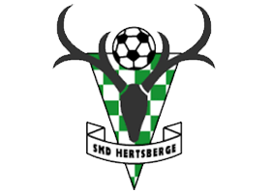 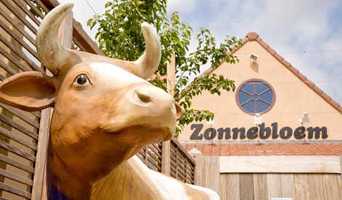

MET DE U10 VAN SKD NAAR DE ZONNEBLOEM

Beste,

Zoals ik jullie reeds meldde gaan we met de U10 naar de Zonnebloem. Dit op vrijdagavond 20 april 2018.

Menu:

Voor de kids is er keuze tussen:

* Balletjes in tomatensaus
* Frikandel (2) met appelmoes
* Kinderribbetjes met appelmoes

Voor de volwassenen:

* Aperitief
* Gegrilde varkensribbetjes
* Vispannetje

Dessert wordt ons geschonken door Wolf, Parel, Elke en Dominique.

Je kan inschrijven door een mailtje te sturen naar [skdhertsberge@outlook.be](mailto:skdhertsberge@outlook.be) met de naam van je dochter/zoon U10 plus het aantal personen die haar/hem zullen vergezellen.

Dit UITERLIJK tegen 1 februari, zo kunnen Dominique en Elke genoeg plaats voorzien voor ons.

Wat je wenst te eten kan je ter plaatse kiezen.

Onze voorzitter Dhr. Lafaut en zijn gezin, alsook Dhr. Koen Van hove en Fanny, zijn uitgenodigd. Hoe meer zielen hoe meer vreugde.

WE ARE SKD

Hopend op een massale opkomst!!!

Mvg trainer Herwin